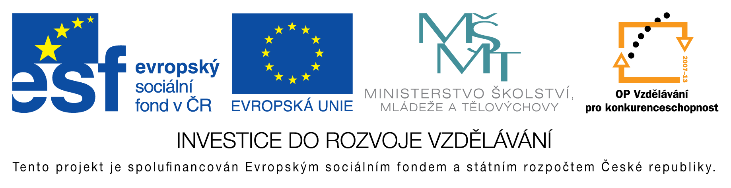

**EU peníze do škol - CZ.1.07/1.4.00/21.3290**

Modernizace výuky

**FORMULÁŘ K PREZENTACI VÝUKOVÉHO MATERIÁLU**

|  |  |
| --- | --- |
| ŠABLONA: I/2 | POŘADOVÉ ČÍSLO VZDĚL. MAT.: 37 |
| VZDĚLÁVACÍ OBLAST: Informační a komunikační technologie | POČET LISTŮ: 2 |
| VZDĚLÁVACÍ OBOR: Informatika | AUTOR VZDĚL. MAT.: Mgr. Romana Zabořilová |
| NÁZEV VZDĚL. MAT.: Vizitka – práce s textem | VYTVOŘENO: 5. 9. 2012 |

Autor výukového materiálu si ponechává autorská práva, škola disponuje neomezenou licenci k jeho využití.

**Metodický návod k výukovému materiálu:**

Tento materiál slouží prohloubení znalostí psaní, formátování textu -velikost, barva, typ písma,… Dále žáci musí zvládnout napsat emailovou adresu (zavináč @) a také se naučí kopírovat text. Také je možné využít i pro vkládání obrázků z internetu - pozor na autorský zákon. Na závěr je možné hledat řešení problému jak umístit co nejvíce textu na stránku - tedy nejefektivnější umístění vizitek na stránce.

**Typická délka použití:** 45 min

**Zařazení materiálu:** Informatika

**Vlastní hodnocení výukového materiálu**

Zadané téma je možno upravovat dle úrovně znalostí žáků. Je možné vyspělejší nechat řešit problém samostatně. Naopak méně zdatným vše postupně objasnit.